Муниципальное автономное дошкольное образовательное учреждение города Нижневартовска детский сад №15 «Солнышко»

Информационно-творческий проект по развитию связной речи у детей старшего дошкольного возраста
в театральной постановке посредством мнемотехники
«Сказка в гости позвала»

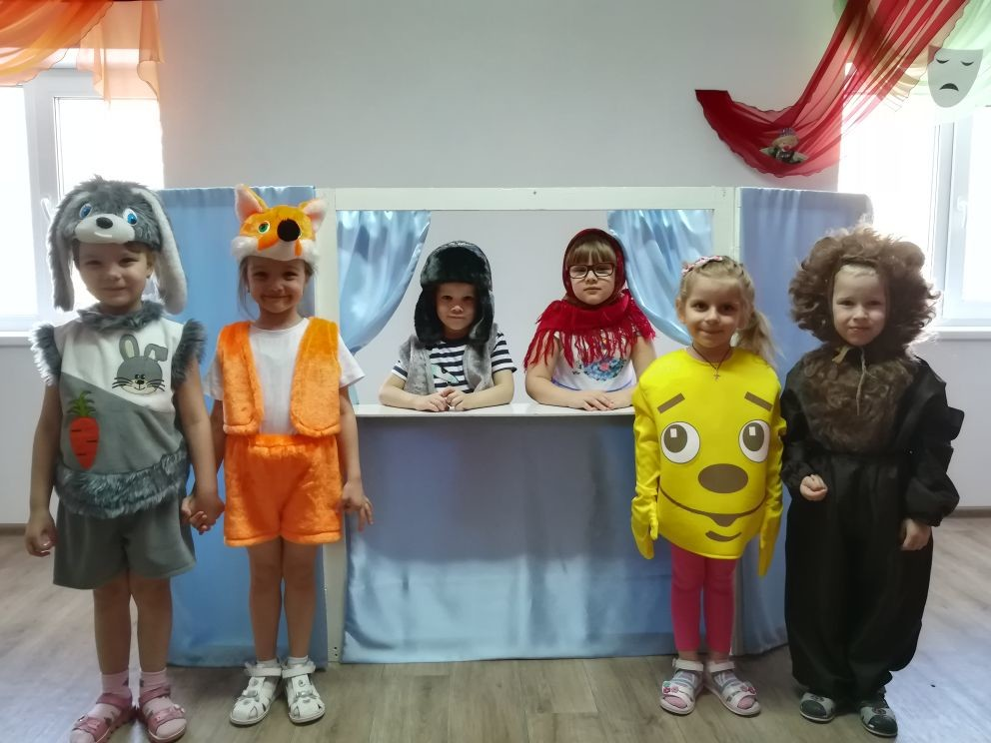

Подготовила:
Никитина Наталья Аркадьевна,
воспитатель МАДОУ ДС №15 «Солнышко»

г. Нижневартовск,
2019г.
Содержание проекта

 | Паспорт проекта | 3
 | Актуальнось, новизна, педагогическая целесообразность, значимость темы проекта | 5
 | Инновационность | 7
 | Методологическая основа проекта | 7
 | Цель и задачи проекта | 10
 | Комплекс необходимых условий для реализации проекта | 12
 | Практическая значимость проекта | 14
 | Этапы реализации проекта | 14
 | Результативность реализации проекта | 15
 | Транслируемость, тиражируемость проекта другими образовательными организациями | 17
 | Список литературы | 18
 | Приложения | 20

1. Паспорт проекта

Наименование  проекта | Информационно-творческий проект по развитию связной речи у детей старшего дошкольного возраста в театральной постановке посредством мнемотехники «Сказка в гости позвала»
Нормативно - правовая база | 1. Федеральный закон «Об образовании».  2. Федеральный закон «Об основных гарантиях прав ребенка в Российской Федерации».  3. Федеральный государственный образовательный стандарт дошкольного образования, утвержден приказом Министерства образования и науки Российской Федерации от 17 октября 2013 г. N 1155.  4. «Санитарно-эпидемиологические требования к устройству, содержанию и организации режима работы дошкольных образовательных организаций», утверждены постановлением «Об утверждении СанПиН 2.4.1.3049-13» Главного государственного санитарного врача Российской Федерации от 15 мая 2013 г.  5. Устав МАДОУ города Нижневартовска детского сада №15 «Солнышко»  7. Основная образовательная программа дошкольного образования МАДОУ города Нижневартовска детского сада №15 «Солнышко»
Уровень | Дошкольное образование
Разработчики  проекта | Никитина Наталья Аркадьевна, воспитатель МАДОУ ДС №15 «Солнышко»
Сроки | 2018-2019гг
Цель проекта | создать условия для развития познавательно-речевых способностей у детей старшего дошкольного возраста с помощью театральной деятельности с использованием мнемотехники.
Задачи | Обучающие:  -формировать знания детей об окружающем мире, умения запоминать и пересказывать небольшие произведения с помощью приёмов мнемотехники, интерес к русским народным сказкам, способствовать накоплению эстетического опыта.  -упражнять в умении драматизировать небольшие сказки;  -побуждать включаться в игровой образ и брать роль на себя.  Развивающие:  -развивать артикуляционный аппарат, дикцию, культуру речи, обогащать и расширять словарный запас детей, интонационную выразительность речи, навыки самостоятельности, творчества.  Воспитательные:  -воспитывать чувство уважения к себе и другим, партнерские взаимоотношения
Результативность, эффективность проекта | -дети проявляют активный интерес к познавательной деятельности;  -повысится творческая активность детей: они с удовольствием будут участвовать в драматизации сказок;  -у детей увеличится круг знаний об окружающем мире;  -появится желание пересказывать сказки, придумывать свои сюжеты;  - дети с интересом будут смотреть театральные постановки других и удовольствием будут воспроизводить их в своей игровой деятельности;  - родители активно включатся в образовательную деятельность группы, будут интересоваться развивающими технологиями работы с детьми дошкольного возраста
Предполагаемый продукт проекта | - Показ мини-спектаклей  - Праздник «В гостях у сказки».  - Презентация по результатам проекта

2. Актуальнось, новизна, педагогическая целесообразность,
значимость темы проекта

В настоящее время одним из главных направлений ФГОС ДО является повышение качества дошкольного образования, использование эффективного деятельностного подхода в работе с детьми, использование эффективных технологий, направленных на развитие познавательно-речевой активности детей дошкольного возраста.
Развитие познавательно-речевой активности ребенка дошкольного возраста способствует проявлению любознательности, пытливости ума, на их основе формируются устойчивые познавательные интересы.
Ребенок, как можно раньше должен получить позитивный социальный опыт реализации собственных замыслов, т.к. возрастающая динамичность социальных отношений требует поиска новых, нестандартных действий в самых разных обстоятельствах.
Познавательно-речевое развитие ребенка - один из основных факторов становления личности в дошкольном детстве, определяющий уровень социальных и познавательных достижений дошкольника - потребностей и интересов, знаний, умений и навыков, а также других психических качеств.
В дошкольной педагогике инструментом познания могут стать приёмы мнемотехники. Мнемотехника помогает развивать ассоциативное мышление, зрительную и слуховую память, зрительное и слуховое внимание, воображение.
Новизна проекта по развитию связной речи у детей старшего дошкольного возраста в театральной постановке посредством мнемотехники состоит в том, что:
• во-первых, ребенок-дошкольник очень пластичен и легко обучаем, но для большинства детей дошкольного возраста характерна быстрая утомляемость и потеря интереса к занятию, которые легко преодолеваются повышением интереса через использование приёмом мнемотехники;
• во-вторых, использование символической аналогии облегчает и ускоряет процесс запоминания и усвоения материала, а так же формирует навык практического использования приемов работы с памятью;
• в-третьих, применяя графическую аналогию, мы учим детей выделять главное, систематизировать, анализировать и синтезировать полученные знания.
Педагогическая целесообразность внедрения проекта по развитию связной речи у детей старшего дошкольного возраста в театральной постановке посредством мнемотехники в образовательный процесс определяется следующим:
- использование мнемотехники позволяет осуществлять перекодирование информации: символы в образы, что способствует развитию у дошкольников познавательно-речевой активности;
- использование дидактического материала, позволяющего осуществлять обучение детей вне организованной образовательной деятельности (в развивающей предметно-пространственной среде) и стимулировать активность ребенка в условиях свободного выбора деятельности;
- ее направленностью на развитие ключевых компетентностей дошкольников: деятельностной, коммуникативной, социальной, на новые образовательные результаты: инициативность, любознательность и самостоятельность детей;
- соответствием основным требованиям ФГОС ДО и Концепции математического образования в Российской Федерации;
- возможностью реализовать индивидуально-личностный и деятельностный подходы в обучении детей.
В исследованиях многих психологов (Л.А.Венгер, Д.Б. Эльконин и др.) отмечается доступность приёмов мнемотехники детям дошкольного возраста. Она определяется тем, что в основе лежит принцип замещения - реальный предмет может быть замещен в деятельности детей другим знаком, предметом, изображением.
Дошкольный возраст - это возраст образных форм сознания, и основными средствами, которыми ребёнок овладевает в этом возрасте, являются образные средства: сенсорные эталоны, различные символы и знаки (прежде всего это разного рода наглядные модели, схемы, таблицы и другое).
Для ребёнка сказка всегда была и остаётся не только первым и наиболее доступным средством познания, но и способом познания социальных отношений, поведения в ситуациях его повседневной жизни. Сказка удовлетворяет тягу малышу к поступкам, к необычному, формирует и развивает фантазию.
При работе с детьми, педагогами замечено, что дети без радости включаются в развивающую деятельность. У детей неважная память, снижено внимание, не так подвижны психические процессы, они не проявляют интереса к поисковой деятельности и с трудом планируют любые её виды, не готовы к выполнению заданий, не отличаются высокой работоспособностью.
Очень важно пробудить интерес, увлечь их, раскрепостить и превратить непосильный труд в любимый и самый доступный вид деятельности - игру.
Наш детский сад работает по программе «Детство: Примерная образовательная программа дошкольного образования» (Под редакцией Бабаева Т.И., Гогоберидзе А.Г., Солнцева О.В. и др. - СПб.: ООО «ИЗДАТЕЛЬСТВО ДЕТСТВО-ПРЕСС», 2014)
Программа «Детство» позволяет развивать наглядно - образное мышление и воображение, любознательность и познавательно-речевую активность. У ребенка развивается интерес к экспериментированию, решению различных творческих задач. Учитывая актуальность и практическую значимость использования мнемотехники в развитии познавательно-речевой активности детей дошкольного возраста, мною составлен проект «Сказка в гости позвала» по развитию познавательно-речевой активности детей дошкольного возраста в театральной постановке с использованием приёмов мнемотехники.
Значимость темы проекта определяется соответствием ее требованиям ФГОС ДО, так как мнемотехника является средством познавательно-речевого развития дошкольников и обеспечивает интеграцию образовательных областей: речевое развитие (развитие артикуляционного аппарата, дикции, культуры речи, интонационной выразительности); познавательное развитие (знакомство с русским народным фольклором, художественной литературой); художественно-эстетическое развитие (прослушивание музыкальных произведений, рисование, лепка и др.); физическое развитие (развитие мелкой и крупной моторики при игре в настольный театр или личное участие в драматизации); социально-коммуникативное (развитие общения и взаимодействия ребенка со взрослым, со сверстниками, становление самостоятельности, целенаправленности и саморегуляции собственных действий).

3. Инновационность

Инновационность проекта заключается в следующем:
- внедрение мнемотехники (система методов и приемов, обеспечивающих успешное запоминание, сохранение и воспроизведение информации) в педагогическую деятельность с детьми, с целью повышения эффективности процесса обучения и воспитания в дошкольном учреждении.
Задачи:
Развивать связную и диалогическую речь
Развивать у детей умение рассказывать знакомые сказки, стихи.
Обучать детей правильному звукопроизношению.
Развивать у детей умственную активность, сообразительность, наблюдательность, умение сравнивать, выделять существенные признаки
Развивать у детей психические процессы: мышление, внимание, воображение, память

4. Методологическая основа проекта

Развитие связной речи - основная задача речевого воспитания детей. В основе педагогического опыта лежат исследования развития связной литературной речи Аникина В.П., Ветлугиной Н.А., Запорожца А.В., Сакулиной Н.П., Тихеевой Е.И., Теплова Б.М., Флериной Е.А., Эльконина Д Б и др.
В работах Выготского JI.C., Жинкина Н.И., Леонтьева А.А., Рубинштейна С.Л., Сохина Ф.А. отмечается, что адекватное восприятие и воспроизведение текстовых материалов, умение давать развернутые ответы на вопросы, самостоятельно излагать свои суждения - все это требует достаточного уровня развития связной речи.
Связная речь - высшая форма мыслительной деятельности, которая определяет уровень речевого и умственного развития ребёнка - это отмечали в своих работах Выгодский Л.С., Леонтьев А.А., Рубинштейн С.Л. и другие. Овладение связной устной речью - важнейшее условие успешной подготовки к обучению в школе. Речь детей должна быть живой, непосредственной, выразительной. Связность речи - это связность мыслей, где отражается логика мышления ребёнка, его умение осмысливать воспринимаемое и выражать в связной речи. Связная речь должна рассматриваться в единстве содержания и формы. Существуют два основных вида речи - диалогическая и монологическая. Форма протекания диалогической речи (беседа, постановка вопросов, ответы на них) побуждает к неполным, односложным ответам. Для диалогической речи важно умение формулировать и задавать вопрос, строить ответ, дополнять, исправлять собеседника, рассуждать, спорить, отстаивать своё мнение. Монологическая речь требует развёрнутости, полноты, чёткости и взаимосвязи отдельных звеньев повествования. Монолог, рассказ, объяснение требуют умения сосредоточить свою мысль на главном, не отвлекаясь на детали и в то же время говорить эмоционально, живо, образно. Владение связной монологической речью - это одна из главных задач речевого развития дошкольников. Её успешное решение зависит от многих условий: речевой среды, социального окружения, семейного благополучия, индивидуальных особенности личности, познавательной активности, которые должны учитываться в процессе целенаправленного речевого воспитания.
Формирование связности речи включает в себя развитие умения строить высказывания разных типов:
- описание (мир в статике),
- повествование (динамика событий в движении и во времени),
- рассуждение (установление причинно-следственных связей).
Описание - это специфический текст, который начинается с общего определения и названия предмета или объекта, затем идёт перечисление его качеств, свойств, действий, признаков. Завершает описание итоговая фраза, дающая оценку предмету или отношение к нему. Дошкольников учат описывать игрушки, предметные или сюжетные картинки, собственные рисунки, явления природы, людей, животных.
Обучение построению текстов - описаний помогает сформировать у детей элементарные представления о структуре и функциях описательного текста.
Повествование - развитие сюжета во времени и логической последовательности. Основное назначение повествования – передать развитие действия или состояния предмета, которое включает следующие друг за другом события, сценки, картины. Структуру повествования нарушать нельзя, так как может нарушиться последовательность изложения событий. Схема повествования должна быть выражена чётко: начало, середина, конец (завязка, кульминация, развязка). Важная роль при построении повествования отводится обучению зачинов (однажды, как-то раз, это было…)
Дошкольники учатся составлять разные типы повествовательных рассказов:
- реалистические рассказы (из личного опыта),
- сказочные рассказы (творческие),
- рассказы по картине или по серии сюжетных картин,
- пересказ художественного произведения.
Работа над формированием представлений о структуре повествования развивает у детей умение анализировать структуру художественного текста и переносить усвоенные навыки в самостоятельное словесное творчество.
Рассуждение - это текст, включающий причинно-следственные конструкции, вопросы, оценку. Оно включает в себя тезис (начальное предложение), доказательство выдвинутого положения и вывод, который следует из него. В рассуждении может доказываться не одно, а несколько выводов или один обобщённый.
На процесс становления связной речи влияет ряд факторов. К. Д. Ушинский в своих работах обращал внимание на то, что главная цель в развитии речи - научить ребенка правильно выражать свои мысли, развивать его мыслительные способности. Необходимо приучать детей самостоятельно приобретать знания об окружающих предметах, формировать у них способность к наблюдению. В связи с этим К. Д. Ушинский рекомендовал использовать различные методы развития речи и мышления, среди них наблюдение, рассматривание картинок, рассказы по картинкам. Этого мнения придерживались С. Л. Рубейштейн, А. М. Леушина, Л. В. Эльконин. Они считали, что одним из факторов, облегчающих процесс становления связной речи, является наглядность». К.Д. Ушинский показал связь наглядности и обучения с развитием речи и памяти: «Детская природа ясно требует наглядности. Учите ребёнка каким-нибудь неизвестным ему пяти словам - он будет долго и напрасно мучиться, но свяжите двадцать таких слов с картинками, и он их усвоит на лету». «Язык развивается наглядным, действенным путем. Чтобы давать названия должны быть налицо все предметы, с которыми эти названия должны быть связаны. «Слово и вещь должны предлагаться человеческому уму одновременно, однако, на первое место - вещь, как предмет познания речи», - говорил Я.А.Коменский.
Л. С. Выготский в своей работе «Мышление и речь» выделил второй вспомогательный фактор, влияющий на процесс становления речи. Он отмечал важность последовательного размещения в предварительной схеме всех конкретных элементов высказывания. Учитывая особенности современного исторического периода, осуществляя переход на следующий этап деятельности, вся работа по познавательно-речевому развитию дошкольников, должна быть, построена в системном углублении и обобщении личного опыта ребенка: освоении новых, сложных способов познавательной деятельности, осознания связей зависимости. Анализ психолого-педагогической литературы по проблеме развития связной речи детей позволяет сделать вывод, что в своих работах педагоги и психологи выделили два основных фактора развития связной речи:
-наглядность;
-план высказывания.
Именно эти факторы легли в основу современной методики, получившей название «мнемотехника».
Мнемотехнику в дошкольной педагогике называют по-разному: Воробьева В.К. называет эту методику сенсорно-графическими схемами, Ткаченко Т.А. - предметно-схематическими моделями, Глухов В.П. - блоками-квадратами, Большева Т.В. - коллажем, Ефименкова Л.Н - схемой составления рассказа. Особенности данного метода - применение не изображения предметов, а символов. Прием символизации значительно облегчает детям поиск и запоминание слов. Символы максимально приближены к речевому материалу.
Мнемотехника - совокупность специальных приёмов и способов, облегчающих запоминание нужной информации и увеличивающих объём памяти путём образования ассоциаций (связей).
Любая информация всегда содержит нечто, что может стать опорой для запоминания. Этот приём называется поиском опорного пункта. Например, для запоминания текста рассказа, сказки необходимо использовать несколько опорных пунктов. Это своего рода план для припоминания, или мнемический план. В ряде случаев дети легче запоминают материал, если его основное содержание изображается в виде схем. Этот приём называется схематизацией. Разрозненную информацию легче запомнить. Придумывая какие-либо связки, посредники, добавляя к запоминаемому что-то от себя. Этот приём называется достраивание материала.
Нельзя не сказать о структурировании материала, при котором устанавливаются связи внутри материала, благодаря чему он начинает восприниматься как целое. Этот приём позволяет ребёнку хорошо запоминать, сохранять и воспроизводить любую информацию, ибо направлен на упорядочение материала.

5. Цель и задачи проекта

Цель проекта: создать условия для развития познавательно-речевых способностей у детей старшего дошкольного возраста с помощью театральной деятельности с использованием мнемотехники.
Задачи:
Обучающие:
-формировать знания детей об окружающем мире, умения запоминать и пересказывать небольшие произведения с помощью приёмов мнемотехники, интерес к русским народным сказкам, способствовать накоплению эстетического опыта;
-упражнять в умении драматизировать небольшие сказки;
-побуждать включаться в игровой образ и брать роль на себя.
Развивающие:
-развивать артикуляционный аппарат, дикцию, культуру речи, обогащать и расширять словарный запас детей, интонационную выразительность речи, навыки самостоятельности, творчества.
Воспитательные:
-воспитывать чувство уважения к себе и другим, партнерские взаимоотношения
В работе с родителями:
- повышение компетентности родителей по вопросам познавательно-речевого развития детей старшего дошкольного возраста.
- активное включение родителей в образовательный процесс.
Оборудование и материалы: Иллюстрации к сказкам, разные виды театра, мнемотаблицы по сказкам, атрибуты для музыкальных и дидактических игр, музыкальное сопровождение к драматизациям сказок, элементы костюмов к играм драматизациям по сюжетам сказок, материалы для продуктивной деятельности.
Характеристика проекта
Вид проекта: информационно - творческий.
По срокам проведения: среднесрочный – 2018 – 2019 уч.г.
По составу: групповой
Участники проекта: дети старшей группы, родители воспитанников, воспитатели группы, музыкальный руководитель, инструктор по физической культуре.
Мотивация для детей: В группе появились мнемотаблицы с графическими изображениями сказок и рядом иллюстрации из книг русских народных сказок. Дети заинтересовались, что они обозначают, как это отображается на рисунке.
Понятия, с которыми дети знакомятся в ходе реализации проекта: театр, ширма, театральное представление, сцена, зрительный зал, декорации, афиша, театр бибабо, пальчиковый театр, кукольный спектакль.
Предполагаемый продукт проекта:
- Показ мини-спектаклей
- Праздник «В гостях у сказки».
- Презентация по результатам проекта.
Содержание проекта.
Для развития познавательно-речевых способностей в проекте задействованы разнообразные виды деятельности: игровая, двигательная, изобразительная, музыкальная, познавательно-исследовательская, конструирование, театрализация. Работа проходит на протяжении всего образовательного процесса нахождения ребёнка в детском саду. В течение месяца содержание может меняться и дополняться в зависимости от игровых ситуаций.
В старшей группе за основу взяты сказки.
Обучение пересказу литературных произведений начинается со знакомых сказок: «Репка», «Колобок», «Курочка Ряба», при этом используется приём совместного рассказа.
Схема обучения пересказу сказки:
1.Рассказывание сказки с одновременным показом настольного театра.
2. Повторный рассказ воспитателя с детьми. Воспитатель начинает фразу, дети продолжают. Например, жили-были дед… (и баба) Была у них…(курочка-ряба). Дети находят на столе предметные картинки или мнемоквадраты с цветным изображением героев сказки, раскладывают их в правильной последовательности.
3.Показ иллюстраций, воспитатель обращает внимание на героев сказки и дети учатся описывать их внешний вид, действия. Используется приём художественного слова: читаются потешки, песенки на тему сказки.
4. Привлечение детей к обыгрыванию сказки
Работа по использованию мнемотаблиц состоит из 3 этапов:
1 этап: Рассматривание таблицы и разбор того, что на ней изображено.
2 этап: Осуществляется перекодировние информации: символы в образы.
3 этап: После кодирования осуществляется пересказ сказки с помощью взрослого...
Для детей дошкольного возраста предлагаются цветные мнемотаблицы, т.к. у детей остаются в памяти отдельные образы: цыпленок - желтого цвета, мышка серая, елочка зеленая.

6. Комплекс необходимых условий для реализации проекта

Нормативно-правовые | Кадровые | Материально-  технические | Финансовые
1. Федеральный закон «Об образовании».  2. Федеральный закон «Об основных гарантиях прав ребенка в Российской Федерации».  3. Федеральный государственный образовательный стандарт дошкольного образования, утвержден приказом Министерства образования и науки Российской Федерации от 17 октября 2013 г. N 1155.  4. «Санитарно-эпидемиологические требования к устройству, содержанию и организации режима работы дошкольных образовательных организаций», утверждены постановлением «Об утверждении СанПиН 2.4.1.3049-13» Главного государственного санитарного врача Российской Федерации от 15 мая 2013 г.  5. Устав МАДОУ города Нижневартовска детского сада №15 «Солнышко»  7. Основная образовательная программа дошкольного образования МАДОУ города Нижневартовска детского сада №15 «Солнышко» | Педагоги старших групп,  Инструктор ФИЗО, музыкальный руководитель | -центр игры и драматизации в группе;  -игры и игрушки для драматизации;  -наборы театров (пальчиковый, БИ-БА-БО, настольный и др);  -театральная студия,  - костюмерная с набором костюмов;  Методическое обеспечение (литература, дидактические и настольные игры) | Бюджетные средства,  внебюджетные средства.  Иная, приносящая доход  деятельность.

7. Практическая значимость проекта

Практическая значимость проекта для системы образования заключается в том, что внедрение мнемотехники в образовательный процесс позволит более качественно решать поставленные ФГОС ДО задачи в области речевого развития дошкольников.
Данный опыт по развитию связной речи у детей старшего дошкольного возраста в театральной постановке посредством мнемотехники в аспекте речевого развития воспитанников может воспроизводиться в дошкольных образовательных организациях города и округа. Внедрение данного опыта в практику ДО будет способствовать:
- получению качественных образовательных результатов по речевому развитию;
- расширению образовательного пространства, обеспечивающего развитие познавательно-речевых, творческих способностей воспитанников;
- обновлению содержания и технологий образования, гарантирующих качественное и конкурентное образование.
Детский сад готов к трансляции инновационного опыта, проведению на базе образовательного учреждения различных мероприятий, способствующих диссеминации опыта и внедрения в практику дошкольных образовательных организаций.

8. Этапы реализации проекта

Проект рассчитан на один 2018-2019 учебный год. Все виды работ разделены на три этапа.
Подготовительный этап.
1.Постановка целей, определение актуальности и значимости проекта.
2.Подбор методической литературы для реализации проекта (журналы, статьи, рефераты и т.п.).
3. Подбор наглядно-дидактического материала.
4. Организация развивающей среды в группе.
5. Создание условий для продуктивной деятельности.
6. Разработка сценария литературно-музыкального праздника «В гостях у сказки»
Основной этап.
Реализация плана мероприятий:
1.Работа по плану мероприятий
2.Создание презентации.
3.Работа с родителями (активное вовлечение родителей в реализацию проекта, индивидуальное и групповое консультирование по вопросам использование приёмов мнемотехники в работе с детьми дошкольного возраста).
Заключительный этап.
1.Анализ результатов проекта, выводы и дополнения к проекту.
2. Планы на расширение проекта по использованию приёмов мнемотехники в работе с детьми в подготовительной группе.

9. Результативность реализации проекта

Использование метода мнемотехники позволяет повысить уровень развития связной речи у детей и одновременно решить задачи, направленные на развитие основных психических процессов, а это в свою очередь позволяет в достаточной степени подготовить детей к обучению в школе.
Выбрав тему педагогического опыта и начав работу с детьми, предполагались следующие ожидаемые результаты:
• систематизация знаний детей по лексическим темам, закрепление знаний об окружающем мире;
• пополнение и активизация словарного запаса детей;
• развитие логического и образного мышления, совершенствование связной речи;
• формирование целостности окружающего мира;
• умение договариваться и работать слаженно;
• умение обратиться к взрослому с вопросом;
• умение ребенка отвечать на вопросы полным предложением;
• умение осуществлять поиск информации, иллюстраций, материалов необходимых для исследований по определенной тематике;
• умение обрабатывать собранный материал;
в отношении родителей:
• повышение компетентности в вопросах организации и проведения совместной творческой и речевой деятельности;
• повышение активности родителей в воспитательно-образовательном процессе.
После проведения итогового мониторинга были выявлены следующие результаты:
Уровни освоения программного материала | Начало года  Сентябрь 2018г. | Середина года  Февраль 2019г.
Высокий | 0% | 20%
Средний | 40% | 80%
Низкий | 60% | 0%

Дата проведения диагностики исследования:
на начало года - сентябрь 2018г.
середина учебного года - февраль 2019г.
количество детей в группе: 25 (100%)

Результаты предварительной диагностики уровня развития детей:
Начало года:
Высокий уровень - 0%
Средний уровень - (10) 40%
Низкий уровень - (15) 60%
Середина года:
Высокий уровень - (5) 20%
Средний уровень - (20) 80%
Низкий уровень - 0%
Анализ исследования:
В начале года отмечалось 60% детей с низким уровнем освоения реализации проекта. Дети не могли включаться в игровой образ и брать роль на себя. С трудом запоминали и пересказывали небольшие произведения. Интонационная выразительность речи у многих детей была совсем не развита. Дети не проявляли интереса к театральной деятельности; затруднялись называть различные виды театра, выделять литературные единицы сюжета; запоминать и пересказывать текст произведения; не проявляли инициативы, были пассивны на всех этапах работы над спектаклем.
После проведенной работы с детьми в группе, в ходе реализации проекта «Сказка в гости позвала» у ребят отмечается положительная динамика
На 20% увеличилось число детей, усвоивших задачи проекта на высоком уровне.
• у детей появилось желание пересказывать сказки, тексты, придумывать интересные истории – как на занятии, так и в повседневной жизни;
• расширился круг знаний об окружающем мире;
• расширился активный и пассивный словарный запас;
• появился интерес к заучиванию стихов и малых фольклорных форм;
• дети преодолели робость, застенчивость, стали более общительными.
Практика показывает, что постепенно память дошкольников укрепляется, их образное мышление развивается, они запоминают тексты намного лучше, больше по объёму, легче и эмоциональнее. При таком способе работы стихотворение запоминается целиком. Разучивание стало для дошкольников делом весёлым, эмоциональным, и при этом содержание текста - осязаемым, видимым, представляемым.
Работа была эффективной, т.к. дети проявляют устойчивый интерес к театральной деятельности; понимают главную идею литературного произведения; импровизируют с куклами в работе над спектаклем; проявляют инициативу, творческую активность на всех этапах работы над спектаклем.

10. Транслируемость, тиражируемость проекта другими образовательными организациями

Полученный положительный опыт успешно транслируется в другие образовательные учреждения через:
- сайт образовательного учреждения;
- персональный сайт в сети Интернет.
В рамках реализации проекта в дальнейшем планируется:
- участие в конкурсах профессионального мастерства на федеральном, муниципальном уровнях.
- представление презентации проекта педагогической общественности на педагогическом совете МАДОУ.
Проект по развитию связной речи у детей старшего дошкольного возраста в театральной постановке посредством мнемотехники реально осуществить в любом дошкольном образовательном учреждении. Он успешно может интегрироваться в образовательный процесс дошкольных образовательных учреждений, т. к. отражает реалии и потребности образовательной политики современного общества. В каждом образовательном учреждении, возможно, создать образовательное пространство, способствующее развитию познавательно-речевых способностей у детей старшего дошкольного возраста с помощью театральной деятельности с использованием мнемотехники.

Список литературы

- Арушанова А.Г. Речь и речевое общение: Книга для воспитателей детского сада. М.: Мозаика-Синтез, 2000.
- Большёва Т. В. Учимся по сказке изд. «Детство – ПРЕСС», 2001.
- Большова, Т.В. Учимся по сказке. Развитие мышления дошкольников с помощью мнемотехники Т.В. Большова / Спб.,2005.
- Венгер Л. Развитие способности к наглядному пространственному моделированию //Дошкольное воспитание. – 2000. – № 3.
- Глухов В.П. Формирование связной речи детей дошкольного возраста с общим речевым недоразвитием // Глухов В.П. Дощкольное воспитание 2004г. № 6, с.
- Давыдова Т.Г. Ввозная В.М. Использование опорных схем в работе с детьми // Давыдова Т.Г. Ввозная В.М. Справочник старшего воспитателя дошкольного учреждения № 1, 2008, с.16
- Дошкольное воспитание Обучение творческому рассказыванию 2-4/1991.
- Ефименкова Л.Н. Формирование речи у дошкольников / Ефименкова Л.Н. – М., 1985 — с.92
- Логинова В.И., Бабаева Т.И. «Детство» программа развития и воспитания детей в детском саду изд.2-е, перераб. - СПб.,: Акцидент, 1996
- Омельченко Л.В. Использование приёмов мнемотехники в развитии связной речи / Омельченко Л.В. Логопед. 2008. №4. - с.102 -115.
- Поддьякова Н. Н., Сохин Ф. А. Умственное воспитание детей дошкольного возраста – 2-е изд., дораб. – М.: Просвещение, 1998.
- Полянская, Т. Б. «Использование метода мнемотехники в обучении рассказыванию детей дошкольного возраста», 2009.
- Рубинштейн С. Л. Основы общей психологиию - СПб, 2000 г.
- Смышляева Т.Н. Корчуганова Е.Ю. Использование метода наглядного моделирования в коррекции общего недоразвития речи дошкольников // Логопед. – 2005. – № 1.
- Ткаченко Т. А. Формирование и развитие связной речи ООО «Издатель-ство ГНОМ и Д», 2001.
- Ткаченко Т.А. Использование схем в составлении описательных рассказов / Ткаченко Т.А. Дошкольное воспитание.1990. №10.
- Ушакова О. С., Сохин Ф. А. Занятия по развитию речи в детском саду М.: Просвещение, 1993.
- Ушакова О. С., Струнина Е.М. Методика развития речи детей дошкольного возраста: Учеб. - метод. пособие для воспитателей дошк. образоват. учреждений. - М.: Гуманит. изд. центр ВЛАДОС, 2004.
- Ушакова О.С. Развитие речи дошкольников - М.: Институт психотерапии, 2001.
- Ушакова О.С., Сохин Ф.А. Занятия по развитию речи в детском саду М.: Просвещение, 1993
- Широких Т.Д. Учим стихи – развиваем память / Ребёнок в детском саду. 2004. N2.

Приложение

Перспективный план работы по проекту на 2018-2019 год
Сентябрь.
1. Рассказывание русской народной сказки «Курочка Ряба».

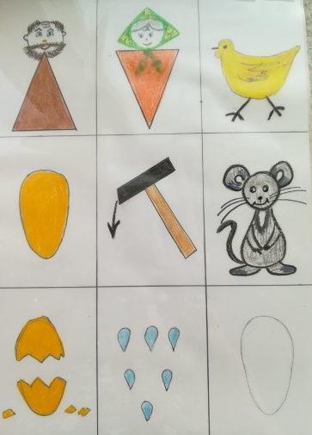
2. Показ настольного театра «Курочка ряба».
3. Слушание аудиозаписи «Курочка ряба».
4. Моделирование сказки «Курочка ряба».
Изобразительная деятельность: Рисование «Золотое яичко» (рисование пальчиками).
Двигательная деятельность: Подвижная эстафета «Кто быстрей добежит до курочки», «Перенеси яичко и не разбей»
Музыкальная деятельность: Обыгрывание элементов драматизации сказки под музыку.

Октябрь.
1. Рассказывание русской народной сказки «Теремок».
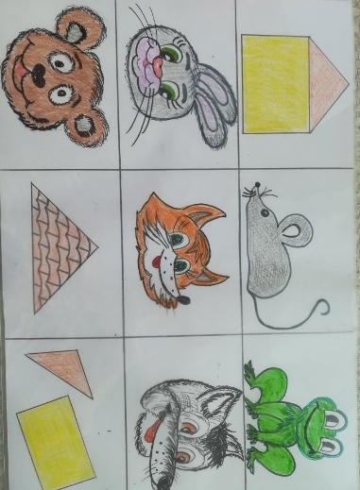
2. Показ настольного театра «Теремок».
3. Показ плоскостного театра «Теремок» на ковролине.
4. Вспомним сказку по коллажу.
5. Рассказывание детьми сказки «Теремок» с помощью мнемотаблицы.
Продуктивная деятельность: Рисование «Кто в теремочке живёт?» (поролоновый рисунок.
Двигательная деятельность: Подвижная игра «Кто быстрей до теремка?».
Музыкальная деятельность: Инсценировка по сюжету сказки.

Ноябрь.
1. Чтение русской народной сказки «Репка».
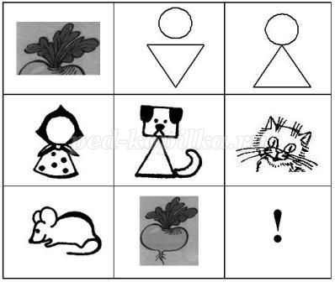
2. Показ плоскостного деревянного театра «Репка» на столе.
3. Н/печатная игра «Репка».
4. Вспомним сказку по коллажу.
5. Рассказывание детьми сказки «Репка» с помощью мнемотаблицы.
Продуктивная деятельность: Лепка «Репка большая и маленькая».
Двигательная деятельность: Подвижная игра «Вытяни репку».
Музыкальная деятельность: Муз. дид.игра «Урожай собирай».

Декабрь.
1. Чтение русской народной сказки «Колобок».
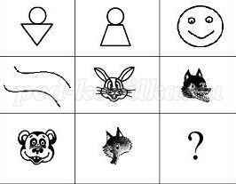

2. Показ настольного театра «Колобок».
3. Игра-пазлы «Колобок».
4. Вспомним сказку по коллажу.
5. Рассказывание детьми сказки «Колобок» с помощью мнемотаблицы.
Продуктивная деятельность: Коллективная работа по рисованию «Я от бабушки ушёл».
Двигательная деятельность: Подвижная игра «Хитрая лиса».
Музыкальная деятельность: Музыкально-театрализованное представление по сказке «Колобок».

Январь.
1. Чтение русской народной сказки «Маша и медведь».
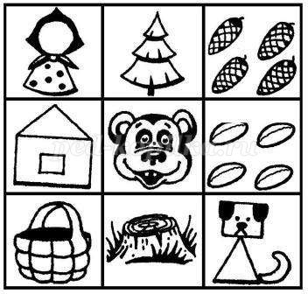
2. Показ настольного театра «Маша и медведь».
3. «Отгадай загадку» (отгадывание загадок о героях сказки).
4. Слушание аудиозаписи сказки «Маша и медведь».
5. Моделирование сказки «Маша и медведь».
Продуктивная деятельность: Рисование «Маша и медведь» (трафаретные рисунки) составление сюжетов сказки.
Двигательная деятельность: Подвижная игра «Медведь и пчёлы».
Музыкальная деятельность: Просмотр и музыкально-театрализованное представление по сюжетам мультфильма «Маша и медведь».

Февраль.
1. Чтение русской народной сказки «Заюшкина избушка».
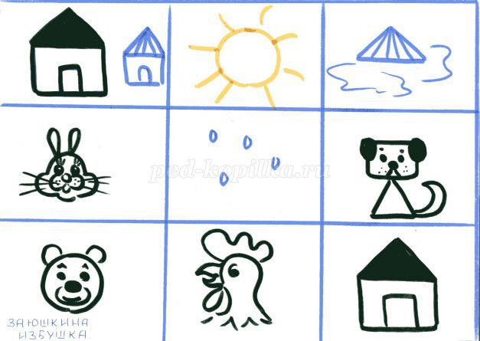
2. Показ пальчикового театра «Заюшкина избушка».
3. Н/печатная игра «Собери фигурку».
4. Вспомним сказку по коллажу.
5. Рассказывание детьми сказки «Заюшкина избушка» с помощью мнемотаблицы.
Продуктивная деятельность: Рисование «Лисья избушка» (солёный рисунок).
Двигательная деятельность: Подвижная игра «Лиса и петухи».
Музыкальная деятельность: Разучивание песен про лису и зайца.

Март.
1. Чтение русской народной сказки «Петушок и бобовое зёрнышко».
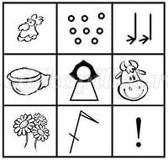

2. Показ пальчикового театра по сказке «Петушок и бобовое зёрнышко».
3. Ознакомление с малыми фольклорными формами: потешки о животных.
4. Вспомним сказку по коллажу.
5. Рассказывание детьми сказки «Петушок и бобовое зёрнышко» с помощью мнемотаблицы.
Продуктивная деятельность: Рисование набрызгом и ладошкой «Петушок и курочки клюют зёрнышки.
Двигательная деятельность: Эстафета «Петушки».
Музыкальная деятельность: Попевки про петушка.

Апрель.
1. Чтение русской народной сказки «Волк и козлята».
2. Показ настольного театра «Волк и козлята».
3. Н/печатная игра «Собери картинку».
4. Игры-имитации «Волк», «Козлята».
5.Рассказывание сказки «Волк и козлята» при помощи моделирования.
Продуктивная деятельность: Рисование «Путаница для волка»(загадочные рисунки нитью)
Двигательная деятельность: Соревнование козлят с волком.
Музыкальная деятельность: Музыкальное представление по сказке «Волк и семеро козлят»
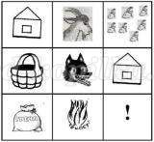

Май.
Праздник «В гостях у сказки».
Отгадывание загадок по сказкам.
Дидактическая игра «Наши сказки».
Вспомним сказку по коллажу.
Инсценированные детьми сказки с помощью мнемотаблиц.
Презентация результатов реализации проекта: Показать драматизацию сказок «Петушок и бобовое зёрнышко», «Волк и семеро козлят», детям младшей группы.

Работа с родителями.
Сентябрь: Информационный стенд «Мнемотехника для детей старшего дошкольного возраста »
Октябрь: Семинар - практикум «Как работать с мнемотаблицами».
Ноябрь: Папка - передвижка с образцами мнемотаблицы составленных по сказкам.
Февраль: Составление дома детьми вместе с родителями мнемотаблицы по сказкам.
Март: Изготовление с детьми поделок и рисунков для выставки «Ох уж эти сказки!».
Апрель: Привлечение родителей к изготовлению костюмов к презентации сказок «Петушок и бобовое зёрнышко», «Волк и семеро козлят».
Май: Подготовка к празднику «В гостях у сказки».

